Mochilas escolares infantis para 2021

A mochila infantil é aquele item que desde pequenos as crianças utilizam, seja para levar pertences, ou mesmo para as aulas, como iremos apresentar aqui. E escolher uma mochila infantil pode parecer fácil, mas muitas vezes não é tão simples quanto parece. E estamos falando da saúde que está envolvida, já que eles irão carregar, e a decisão deve ser tomada com cautela.
E como nós dissemos acima, nos primeiros anos de vida de seu filho, elas serão fundamentais para guardar alimentos, brinquedos e outros objetos. Após isso, ela será o objeto para guardar os materiais escolares que eles utilizarão.
No mercado atualmente já existem diversos modelos de mochilas para todos os gostos e com personagens e design diferenciados. Os tamanhos também são muito variados, e com certeza o modelo escolhido também será influenciado pela criança, sem esquecer do bem estar.
Para escolher melhor a nova mochila infantil para seu filho, trouxemos algumas dicas de critérios que você pode utilizar no momento da compra, assim como modelos incríveis com preços excelentes, confira:

Design
À primeira vista, o design é o que mais vai chamar atenção quando for escolher o modelo para o pequeno. E isso vai depender da idade, já que a maioria das mochilas são temáticas, e a cada momento da vida, eles irão preferir um personagem diferente. Temas como Mickey Mouse, Minions, Peppa Pig ou designs de animaizinhos ou de desenhos da Disney são apostas para os menores, e os de super heróis são sucesso com as crianças maiores.
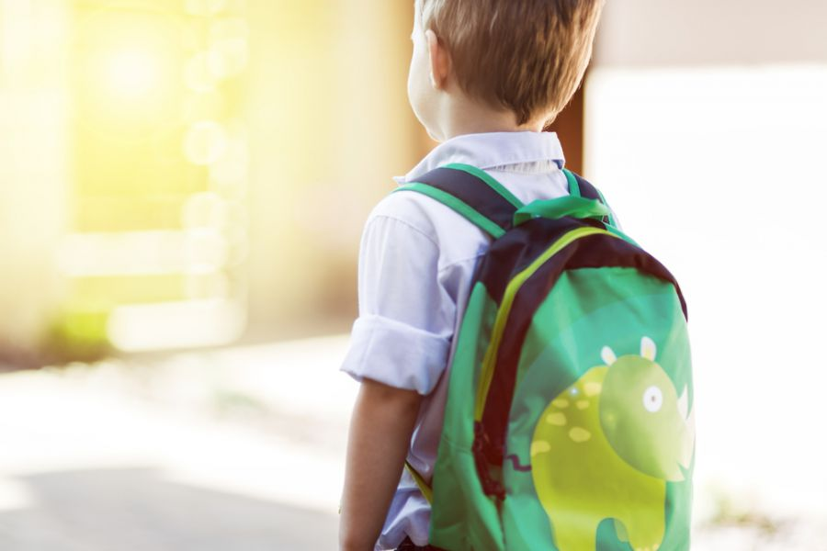
Tamanho
Além do design, o tamanho é um fato importantíssimo na hora da escolha do modelo de mochila. E ele vai depender mais uma vez da idade e também da altura da criança, e como normalmente mochilas são mudadas de acordo com necessidade daquilo que se vai transportar, a ideal para crianças em idade pré-escolar não deve ter um comprimento superior a 35 cm.
Além disso, uma dica importante é verificar se a mochila vai distribuir bem o peso entre os dois ombros, para que não se tenha futuramente algum problema na coluna.

Compartimentos
Os compartimentos são essenciais em uma boa mochila infantil. Não adianta nada uma mochila espaçosa mas que não possui organização. E por isso, é importante verificar no momento da compra, se ela possui outros bolsos para facilitar a identificação de todo o conteúdo. Um compartimento externo lateral, por exemplo, é muito útil para carregar garrafinha, entre outros como compartimento para lápis e cadernos.

Material de fabricação
Um aspecto importante principalmente quando o assunto é produtos para crianças, é o material com o qual o produto é fabricado. A vida útil desse produto dependerá da qualidade desse produto, e o ideal é que ele seja resistente e, se possível, à prova d'água.
Os materiais comumente utilizados na composição são poliéster e neoprene, e além disso, os ideais devem ser hipoalergênicos, para que não seja preciso trocar de produto futuramente.

De costas ou de rodinhas
As mochilas de costas ou com rodinhas tem seus diferenciais, já que cada uma é útil para um momento e/ou idade da criança. Crianças menores podem muito bem ter mochilas de costas, por carregar menos acessórios, e materiais escolares. Já para as maiores, o interessante é optar por um modelo com rodinhas, para que não seja preciso carregar tanto peso dos materiais que, com o passar da idade, vão aumentando. Isso permitirá que as costas do seu filho sofram o mínimo de dano possível com o peso. Ainda existem no mercado modelos versáteis que contam com um carrinho removível, para que quando não precisar, ele possa ser retirado e a mochila utilizada apenas nas costas.

Mochila Infantil Skip Hop Zoo Unicórnio
A Mochila Infantil Skip Hop Zoo é linda, e trouxemos ela primeiramente por ser um modelo direcionado a crianças menores, e ainda é unissex. É uma mochila de costas, tem formato personalizado, alças acolchoadas e ajustáveis, e ainda conta com um bolso frontal e um bolso lateral com elástico, ótimo para acomodar mamadeira ou garrafinha de água. os puxadores são personalizados, dando um toque bem fofo ao material, o fecho é em zíper e acomoda bem os materiais escolares dos pequenininhos com total segurança e praticidade. Medidas: Altura 33 cm, Largura 27 cm, Comprimento 13 cm.

Mochila Infantil Neoprene Foguete Nuby
Mais um modelo menor para os pequenos, a Mochila Infantil Foguete Nuby é linda e vai encantar a todos! Como diz o nome, ela tem formato de foguete, vai chamar atenção por onde passar! Confeccionada em 100% poliéster; seu material é macio e muito resistente. Além disso, em sua fabricação possui neoprene impermeável, não molha e é fácil de limpar. Suas alças são ajustáveis, tem bolso interior e lateral e fechamento em zíper. Medidas:Altura: 33cm, Largura:27cm, Profundidade:33cm.

Mochila Angry Birds 3D
Apresentamos uma mochila maior e em 3D, super diferenciada. A Mochila Escolar Costas 3D Angry Birds é ideal para armazenar os pertences escolares e outros acessórios, ou mesmo para uso em viagens, com total facilidade. Feita com materiais de primeira linha, ela é super resistente e bonita.Da marca Santino, ela é destaque para acompanhar seu pequeno em todos os momentos. Medidas: Altura: 40 cm Largura: 30 cm Profundidade: 13 cm

Mochila com Carrinho Galinha Pintadinha 5840 - Xeryus
A Mochila com Carrinho Galinha Pintadinha é um caso à parte! Feita para meninos e meninas, ela, como diz o nome, possui rodinhas, ótimas para locomoção e para carregar materiais mais pesados. A estampa é em alto relevo em 3D, que garante sucesso com a criançada. Ela possui manopla retrátil com 70 cm, um bolso central com zíper personalizado duplo sentido e dois bolsos laterais. Além disso, ela possui alças e suas rodinhas são em gel, que absorvem impactos e facilitam no transporte. Uma mochila com ótimo espaço e boa durabilidade. Medidas: Altura: 39 cm, Largura: 35 cm,Profundidade: 14 cm. Material: Poliéster e PVC.

Kit Mochila Rodinha Luzes + Lancheira Infantil Vingadores
Pensa em uma mochila linda que vai deixar a criançada animada com tema dos vingadores! O Kit Mochila Rodinha + Lancheira Vingadores é a companheira perfeita para a volta às aulas. Produzida em poliéster, o modelo conta com alça retrátil, bolsinhos laterais e fechamento por zíper com puxadores personalizados. Ainda conta com uma lancheira, em que pode carregar o lanche separadamente. E para deixar ela ainda mais linda, possui luzes de led na luva de Thanos e detalhes com texturas emborrachadas e em mesh. O carrinho é em alumínio com duas estações e rodinhas de silicone. Com um design incrível, essa mochila é perfeita para quem adora temas como heróis. Medidas: Altura: 30 cm, Largura: 16 cm Profundidade: 42 cm.

Mochila Lady Bug Wondergirl Mc3516 4 Rodas 360°
Por fim, e também temática, trouxemos a Mochila Lady Bug Wondergirl. Para quem ama o desenho, vai querer um produto como esse, sem dizer da estrutura, que é perfeita! Ela possui alça para costas, é ótima para guardar todos pertences e materiais escolares de maneira organizada. Considerada uma mochila de tamanho G, é produzida em poliéster, material próprio para bolsas e mochilas. E para as crianças maiores, que precisam carregar maior quantidade de materiais, ela possui compartimento amplo para cadernos e livros, sem contar com o bolso frontal para outros objetos. O diferencial são as rodinhas, que giram em 360º e dão mais mobilidade ao produto. Seus filhos vão amar! Medidas: Altura: 42 cm, Largura: 31 cm, Profundidade: 18 cm.

Com essas dicas e variedades de mochilas, seus filhos estarão preparados para o volta às aulas 2021! Confira mais modelos como esses em nossa sessão de mochilas infantis!

Resumo: Já pensou na mochila nova do seu filho para o volta às aulas 2021? Aqui nós temos dicas de como escolher o produto ideal e modelos perfeitos!

https://vigiadepreco.com.br/blog/mochilas-escolares-infantis-para-2021/

